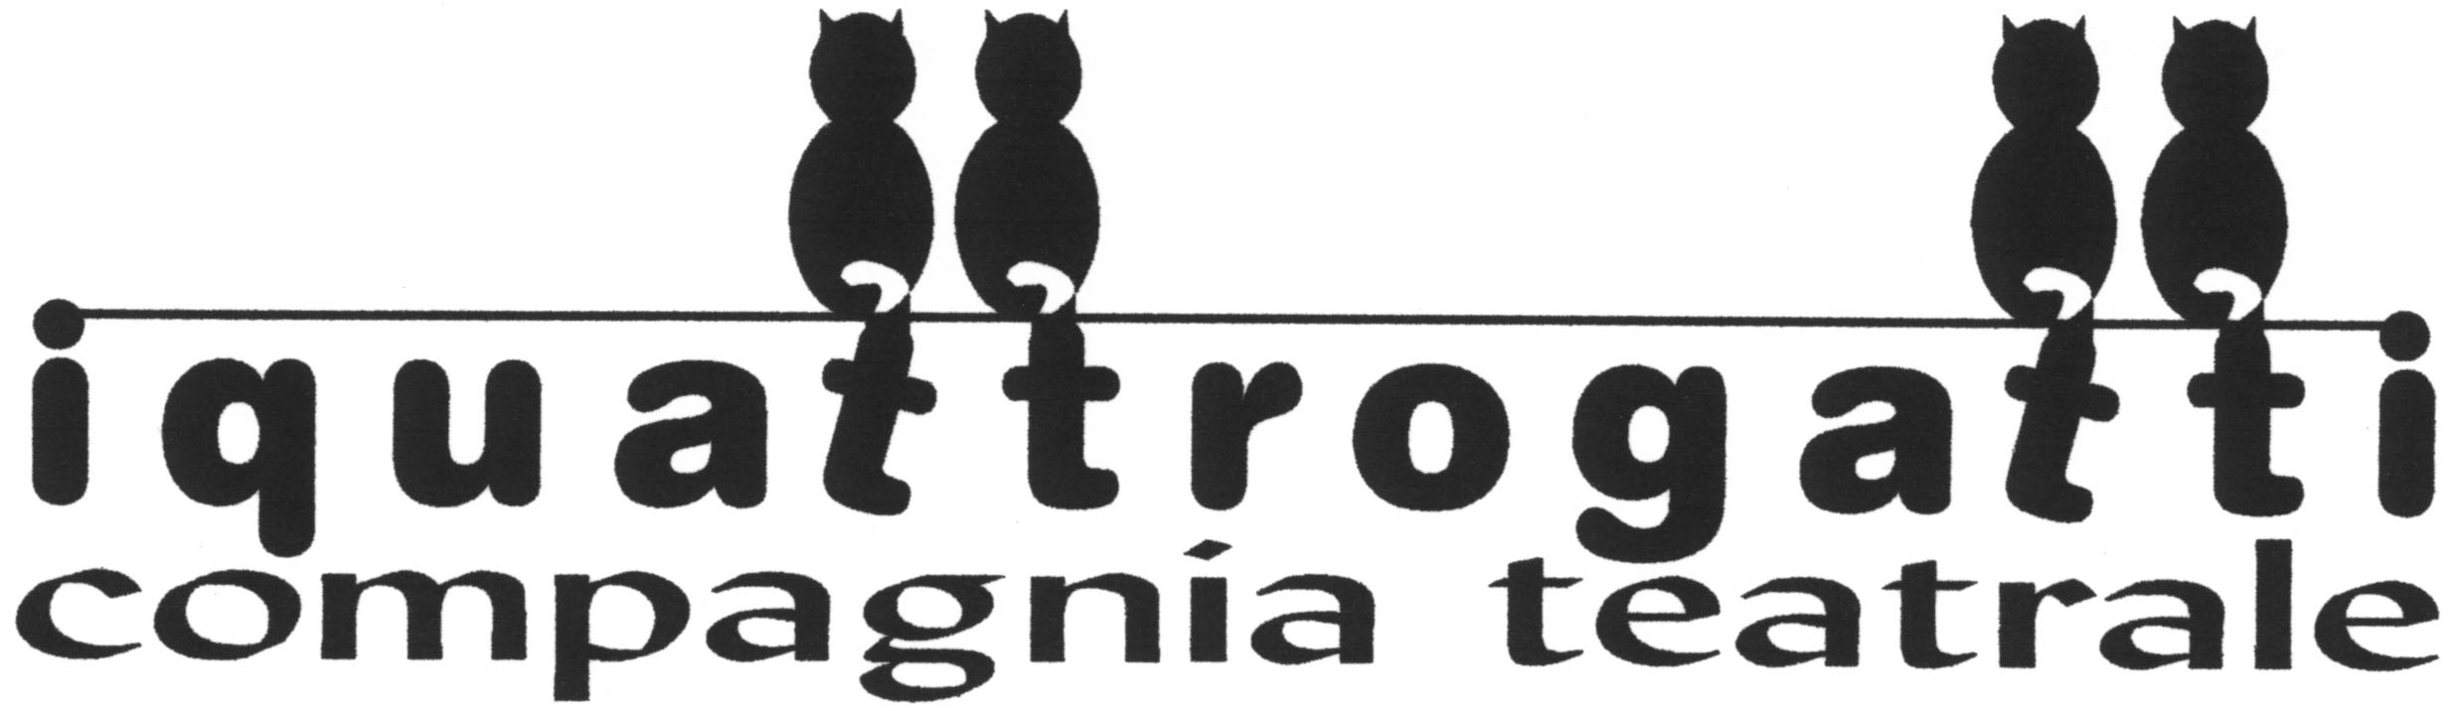
COMPAGNIA AMATORIALE
VERBANIA
RELAZIONE ATTIVITA COMPAGNIA
La Compagnia “I Quattrogatti” è nata a Verbania nel 2000. La Compagnia aveva operato anche in precedenza, con la denominazione di “Compagnia Teatro Giovani”, dal 1980 al 1995. I lavori allestiti appartengono al genere delle commedie brillanti moderne. Gli introiti degli spettacoli vengono devoluti a finalità di beneficienza. La Compagnia opera sul territorio del Verbano Cusio Ossola e della provincia di Novara. In questi 13 anni di attività le rappresentazioni sono state circa 220. Nel 2011 La Compagnia ha vinto il 4 premi al Festival Nazionale del Teatro Amatoriale di Milano con “Rumori fuori scena”. Nel 2013 la Compagnia ha vinto 2 premi, miglior attore e regia, in “Teatrando nel Vco” per la commedia “Due + Due”. Nel 2014 ha vinto il terzo premio per la prosa al Festival Nazionale del Teatro Amatoriale di Milano con “Va Tutto Storto”. L’ultima commedia “Due + Due” è stata rappresentata 18 volte con un affluenza totale di pubblico di quasi 3.500 spettatori.
Elenco delle produzioni.
2000/2001 TREDICI A TAVOLA di Marc Gilbert Sauvajon
2002 NON TI CONOSCO PIU’ di Aldo De Benedetti
2003 NON SPARATE SUL POSTINO di Derek Benfield
2004 IL LETTO OVALE di Ray Cooney
2005 COLTO IN FLAGRANTE di Derek Benfield
2006 NIENTE SESSO SIAMO INGLESI di Allister e Foot
2007 BANG CHE BOTTA di Ray Cooney
2008 E’ UNA CARATTERISTICA DI FAMIGLIA di Ray Cooney
2009/2010 TAXI A DUE PIAZZE di Ray Cooney
2011 RUMORI FUORI SCENA di Michael Frayn
2012 VA TUTTO STORTO di Olivier Lejeune
2013 DUE + DUE ? (ovvero E Uno per la Teiera) di Ray Cooney e Tony Hilton

